**新 书 推 荐**

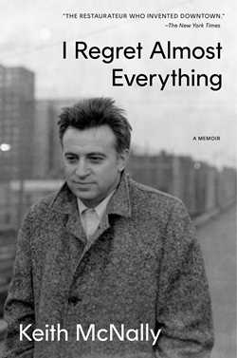

**中文书名：《无事不悔：麦克纳利回忆录》**

**英文书名：****I REGRET ALMOST EVERYTHING: A Memoir**

**作 者：Keith McNally**

**出 版 社：Simon & Schuster/Gallery**

**代理公司：ANA/Jessica**

**页 数：320页**

**出版时间：2025年5月**

**代理地区：中国大陆、台湾**

**审读资料：电子稿**

**类 型：传记和回忆录**

**内容简介：**

本书由餐饮业传奇基思·麦克纳利撰写，是一本精彩的回忆录，记录了其叛逆的一生。麦克纳利是巴塔札餐厅（Balthazar）、奥德翁餐厅（The Odeon）等标志性场所的创始人，以其标志性风格、机智与魅力，助力了纽约下城餐饮文化格局的形成。

书中将带领读者追溯麦克纳利灰暗的伦敦童年，再着笔于他偶然抵达纽约后创立定义时代的奥德翁餐厅、卢森堡咖啡馆（Cafe Luxembourg）、运河酒吧（Canal Bar）、伍斯特街150号（150 Wooster）和妮尔酒吧（Nell’s）。书中讲述了他作为童星的经历、与艾伦·本内特（Alan Bennett）的长期关系、嬉皮士之旅、婚姻生活、严重中风经历以及他在Instagram上的明星生涯。

时代共鸣的怀旧叙事​：四十多年来，麦克纳利创造了众多经久不衰的热门餐厅，以绝佳灯光、做旧小酒馆镜面、顶级牛排配薯条和来往名流而闻名。他的回忆录既呼应了当前对80、90年代怀旧风潮的狂热，也吸引了新的餐厅粉丝和Instagram粉丝。

名人云集的精彩人生旅程：麦克纳利一生历经辉煌与挫折。他出身伦敦东区工人阶级家庭，1975年移民纽约，从剥牡蛎工和餐厅杂工起步，1980年开设首间餐厅——奥德翁。书中坦率揭露餐饮业的幕后故事；与艾伦·本内特、安娜·温图尔（Anna Wintour）、洛恩·迈克尔斯（Lorne Michaels）、约翰·贝鲁西（John Belushi）、基思·理查兹（Keith Richards）、奥利弗·萨克斯（Oliver Sacks）等人的交往轶事；以及详述了2017年因严重中风导致自杀未遂和离婚的人生低谷故事。

引爆关注的社交平台：因语言能力受损，麦克纳利在Instagram成为舆论焦点，他的发文频繁被《每日邮报》《纽约邮报》《纽约时报》等媒体报道。他常公开批评无礼顾客（知名案例为詹姆斯·柯登[James Corden]案），同时为伍迪·艾伦（Woody Allen）等争议人物辩护。尽管观点充满争议，但近期媒体报道显示，无论认同与否，人们乐于阅读他的发文，如同热衷光顾他的氛围感餐厅。

**作者简介：**

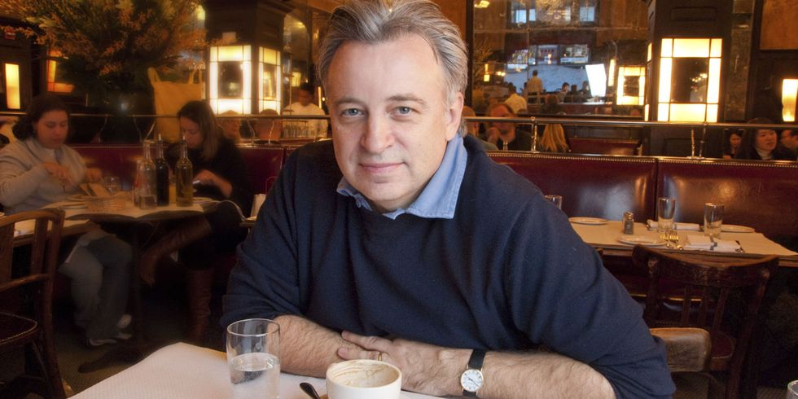**基思·麦克纳利（Keith McNally）**，被《纽约时报》称为“发明下城文化的餐饮大亨”，创立了巴塔札餐厅、巴塔札烘焙坊（Balthazar Bakery）、帕斯蒂斯（Pastis）、米内塔酒馆（Minetta Tavern）、普拉夫达（Pravda）、席勒酒吧（Schiller’s Liquor Bar）、莫兰迪（Morandi）、舍什米迪（Cherche Midi）、幸运撞球馆（Lucky Strike）、妮尔酒吧（Nell’s）、卢森堡咖啡馆（Cafe Luxembourg）和奥德翁，以及惨败的披萨店普利诺（Pulino’s）。著有《巴塔札食谱》《席勒酒吧鸡尾酒集》，并编导《夜尽头》《远离柏林》两部电影。现居纽约下城，Instagram账号@KeithMcNallyNYC。

**媒体评价：**

“悔悟、自知、侃谈、炫目且惨烈：包罗万象之作。”

——《科克斯书评》（Kirkus Reviews，星级评论）

“这本书是场胜利。”

——蒂娜·布朗（Tina Brown）

“一部充满魔力、深情、坦率、粗粝、真诚、妙趣和脆弱的作品。不仅讲述了麦克纳利打造传奇餐厅的才华，更深刻描绘他脑中的自我反思、智识野心与无尽疑虑。麦克纳利以小说家笔触刻画人际沉默间涌动的张力，让人着迷。这将是流传久远的非凡之作。”

——比尔·布福德（Bill Buford）

“动人而辛酸，麦克纳利在病痛与事业间切换叙事，无怨无怜。”

——安娜·温图尔（Anna Wintour）

“硬汉麦克纳利以从容与幽默战胜中风，更严格审视自身过失和错过的良机。这部赤诚的回忆录在忏悔的同时，讲述了浪漫奇遇与生存传奇。”

——格里芬·邓恩（Griffin Dunne）

“我认识基思·麦克纳利已有很多年。出于好奇拜读其回忆录，想看他如何回忆这段惊人、有创造力其多产的人生。他坦率讲述跌宕起伏的职业生涯，以标志性幽默感描述如何勇敢战胜健康危机。何等辉煌的事业与人生！”

——玛莎·斯图尔特（Martha Stewart）

“以智慧、谦逊与惊人脆弱性叙述的壮阔人生。麦克纳利是纽约下城咖啡馆文化的缔造者，而本书展现他直面自身缺陷的凡人形象。在《无事不悔》中，他最终找到超越自我的韧性。”

——帕德玛·拉克希米（Padma Lakshmi）

“充满启示的回忆录。难以想象如此成功的男人竟深陷自我怀疑。愿他意识到——除诸多成就外，这部引人入胜、无畏而动人的著作亦将成为他的重要勋章。”

——杰·麦金纳尼（Jay McInerney）

“那些通过媒体报道和基思的社交媒体了解他的人，或许会认为他的回忆录充满幽默与无畏。它的确如此，但同时也极其动人、富有洞见，且惊人地出人意料……最重要的是，文字如此优美——你能从每个句子中听到他的声音，这正是真正作家的标志。”

——哈德利·弗里曼（Hadley Freeman）

“麦克纳利的回忆录鲜活重现纽约历史长卷，其坦诚叙述令人心碎。”

——达里尔·平克尼（Darryl Pinckney）

“敏锐犀利的娱乐盛宴。”

——《纽约时报》

**感谢您的阅读！**

**请将反馈信息发至：版权负责人**

**Email**：[**Rights@nurnberg.com.cn**](mailto:Rights@nurnberg.com.cn)

安德鲁·纳伯格联合国际有限公司北京代表处

北京市海淀区中关村大街甲59号中国人民大学文化大厦1705室, 邮编：100872

电话：010-82504106, 传真：010-82504200

公司网址：[http://www.nurnberg.com.cn](http://www.nurnberg.com.cn/)

书目下载：<http://www.nurnberg.com.cn/booklist_zh/list.aspx>

书讯浏览：<http://www.nurnberg.com.cn/book/book.aspx>

视频推荐：<http://www.nurnberg.com.cn/video/video.aspx>

豆瓣小站：<http://site.douban.com/110577/>

新浪微博：[安德鲁纳伯格公司的微博_微博 (weibo.com)](https://weibo.com/1877653117/profile?topnav=1&wvr=6)

微信订阅号：ANABJ2002

